LAB_ESP_NOW(tt)
Tên nhóm: Name
Lớp: 22ES
Mã sinh viên | Thành viên
22CE.B022 | Trần Lê Minh Quân
22CE.B015 | Đinh Hoàng Long
22CE.B025 | Nguyễn Văn Thành Tâm
22CE.B002 | Phạm Vũ Ngọc Dương
22CE.B036 | Phan Nguyễn Tấn Tuyên

Advenced Lab 3
- MỤC TIÊU THỰC HÀNH
Xây dựng mạng Many-to-One: Triển khai một hệ thống gồm 3 bo mạch ESP32: 1 Trạm Gateway (Receiver) và 2 Sensor Node (Sender).
Gửi dữ liệu đồng thời: Cả hai Sensor Node (Node 1, Node 2) phải có khả năng đọc cảm biến DHT11/22 và định kỳ gửi dữ liệu (đóng gói JSON, có ID định danh) về Gateway.
Xử lý và Hiển thị: Gateway phải có khả năng nhận, phân biệt dữ liệu từ hai nguồn khác nhau (dựa trên MAC address) và hiển thị thông tin của cả hai node lên màn hình LCD I2C 16x2.
Điều khiển hai chiều: Gateway có khả năng gửi lệnh điều khiển (ví dụ: TOGGLE_LED) trở lại cho từng Sensor Node một cách độc lập thông qua hai nút nhấn.
Ghi Log chi tiết: Tất cả các bo mạch phải nhấp nháy LED on-board khi gửi/nhận và in log chi tiết (cùng timestamp) ra Serial Monitor để theo dõi.

- DANH SÁCH THIẾT BỊ
STT | Thiết bị | Số lượng | Ghi chú
1 | Board ESP32 | 3 | 2 Senders, 1 Receiver (Gateway)
2 | Cảm biến DHT11 | 2 | Gắn vào mỗi Sender Node
3 | Màn hình LCD I2C 16x2 | 1 | Gắn vào Gateway
4 | LED (5mm) | 2 | Gắn vào mỗi Sender (để Gateway điều khiển)
5 | Nút nhấn (Button) | 2 | Gắn vào Gateway để gửi lệnh
6 | Breadboard, Dây cắm | 3+
- SƠ ĐỒ KẾT NỐI VÀ PHÂN CHIA CHỨC NĂNG
Hệ thống được chia làm 3 bo mạch với sơ đồ kết nối và chức năng cụ thể như sau:
3.1. Trạm Gateway (Receiver)
- Mục tiêu: Nhận dữ liệu từ 2 node, hiển thị LCD, gửi lệnh điều khiển.
- Kết nối:
  - LCD I2C (SCL) -> GPIO 22
  - LCD I2C (SDA) -> GPIO 21
  - Nút nhấn 1 (Điều khiển Node 1) -> GPIO 32
  - Nút nhấn 2 (Điều khiển Node 2) -> GPIO 33
  - LED On-board -> GPIO 2 (nháy khi nhận tin/gửi lệnh)
3.2. Sensor Node 1 (Sender 1)
- Mục tiêu: Đọc cảm biến, gửi dữ liệu (với id: "node_1"), nhận lệnh điều khiển LED 1.
- Kết nối:
  - Cảm biến DHT11 (DATA) -> GPIO 23
  - LED 1 (bị điều khiển) -> GPIO 32
  - LED On-board -> GPIO 2 (nháy khi gửi tin/nhận lệnh)
3.3. Sensor Node 2 (Sender 2)
- Mục tiêu: Đọc cảm biến, gửi dữ liệu (với id: "node_2"), nhận lệnh điều khiển LED 2.
- Kết nối: (Giống hệt Node 1, chỉ khác ID trong code)
  - Cảm biến DHT11 (DATA) -> GPIO 32
  - LED 2 (bị điều khiển) -> GPIO 33
  - LED On-board -> GPIO 2 (nháy khi gửi tin/nhận lệnh)
- LƯU ĐỒ GIẢI THUẬT VÀ TRIỂN KHAI
4.1. Lấy địa chỉ MAC
Sử dụng script get_mac.py để lấy và ghi lại địa chỉ MAC của cả 3 bo mạch. Các địa chỉ này được sử dụng để cấu hình peer trong các bước sau.
4.2. Giải thuật Trạm Gateway
- Khởi tạo:
  - Khởi tạo I2C và thư viện LCD. Hiển thị thông báo "Gateway Ready!".
  - Khởi tạo Wi-Fi STA, ESP-NOW và lấy địa chỉ MAC của Gateway.
- Đăng ký Peer (Many-to-One):
  - Thêm địa chỉ MAC của Node 1 và Node 2 vào danh sách peer của Gateway.
- Xử lý Nhận (IRQ Callback recv_callback):
  - Khi có gói tin đến, hàm recv_callback được kích hoạt.
  - Nháy LED on-board.
  - Lấy địa chỉ mac_bytes của người gửi.
  - Giải mã gói tin JSON để lấy id, temp, hum.
  - In log ra Serial (với timestamp).
  - Phân biệt Node: Dựa vào id (hoặc mac_bytes), cập nhật dữ liệu vào biến node_data (dictionary).
  - Gọi hàm update_lcd() để làm mới màn hình.
- Xử lý Gửi (IRQ Callback button_irq_handler):
  - Sử dụng ngắt IRQ_FALLING cho 2 nút nhấn (GPIO 32, 33).
  - Sử dụng cơ chế chống dội (debounce) bằng time.ticks_ms().
  - Nếu Nút 1 được nhấn: Gửi lệnh b'TOGGLE_LED' đến MAC của Node 1.
  - Nếu Nút 2 được nhấn: Gửi lệnh b'TOGGLE_LED' đến MAC của Node 2.
4.3. Giải thuật Sensor Node
Sử dụng chung một tệp sensor_node.py cho cả hai node, chỉ khác nhau ở biến cấu hình THIS_NODE_ID.
- Khởi tạo:
  - Khởi tạo DHT (GPIO 23) và LED ngoài (GPIO 32).
  - Khởi tạo Wi-Fi STA, ESP-NOW và lấy MAC của Node.
- Đăng ký Peer (One-to-Many):
  - Chỉ cần thêm địa chỉ MAC của Gateway vào danh sách peer.
- Xử lý Gửi (Timer send_data):
  - Sử dụng machine.Timer để tự động gọi hàm send_data mỗi 10 giây.
  - Trong send_data:
    - Đọc cảm biến DHT.
    - Tạo JSON data = {"id": THIS_NODE_ID, "temp": ..., "hum": ...}.
    - Gửi gói tin JSON đã mã hóa đến MAC của Gateway.
    - Nháy LED on-board và in log "Đã gửi...".
- Xử lý Nhận (IRQ Callback recv_callback):
  - Khi có gói tin đến (từ Gateway), hàm recv_callback được kích hoạt.
  - Giải mã lệnh (ví dụ: b'TOGGLE_LED').
  - Nếu lệnh là TOGGLE_LED: Đảo trạng thái (.value(not .value())) của LED ngoài (GPIO 12).
  - In log "Nhận lệnh..." và nháy LED on-board.
- KẾT QUẢ THỰC HIỆN VÀ ĐÁNH GIÁ
Hệ thống được kiểm thử bằng cách mở 3 cửa sổ Serial Monitor
5.1. Log Hoạt Động
Log tại Trạm Gateway:
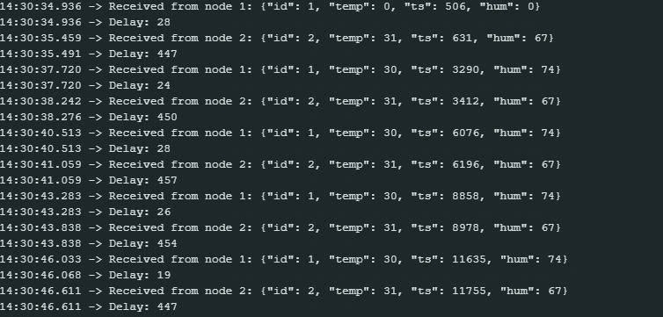

Log tại Sensor Node 1:
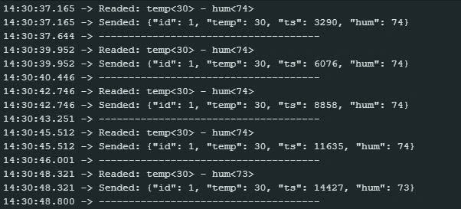
Log tại Sensor Node 2:
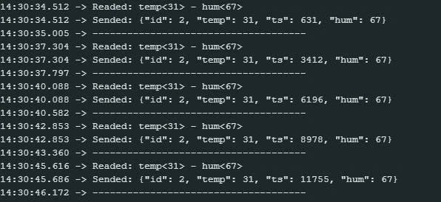
5.2. Hoạt Động Của Gateway (LCD)
Màn hình LCD trên Gateway khởi tạo với thông báo "Gateway Ready!". Ngay khi nhận được các gói tin đầu tiên, màn hình cập nhật và hiển thị đồng thời dữ liệu của cả hai node.
Dữ liệu tự động cập nhật mỗi khi có gói tin mới từ bất kỳ node nào.
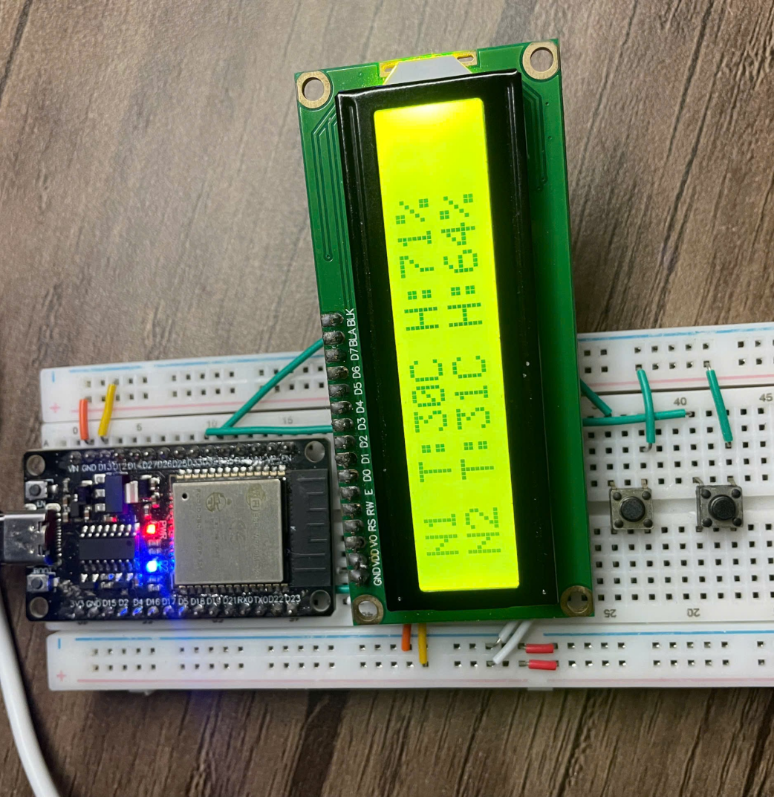

5.3. Hoạt Động Điều Khiển Hai Chiều
- Khi nhấn Nút 1 (GPIO 32) trên Gateway, đèn LED (GPIO 23) trên Node 1 thay đổi trạng thái (tắt sang bật, hoặc bật sang tắt) ngay lập tức.
- Khi nhấn Nút 2 (GPIO 33) trên Gateway, đèn LED (GPIO 23) trên Node 2 thay đổi trạng thái.
- Việc điều khiển là độc lập và không làm gián đoạn quá trình gửi dữ liệu cảm biến (do cả hai đều hoạt động dựa trên ngắt).

- KẾT LUẬN
Bài thực hành Lab 03 đã hoàn thành xuất sắc các mục tiêu đề ra. Hệ thống đã mô phỏng thành công một mạng cảm biến IoT đơn giản sử dụng giao thức ESP-NOW.
- Ưu điểm: Triển khai thành công mô hình many-to-one, xử lý nhận và phân biệt dữ liệu từ nhiều nguồn. Triển khai thành công giao tiếp hai chiều (two-way), cho phép Gateway gửi lệnh điều khiển ngược lại các node.
- Hiệu suất: Giao tiếp ESP-NOW có độ trễ thấp, phản hồi điều khiển (nhấn nút -> LED sáng) gần như tức thời.
- Hạn chế: Việc nhận và gửi lệnh trong cùng một hàm callback (IRQ) cần được xử lý cẩn thận để tránh xung đột hoặc treo (mặc dù trong bài lab này, việc gửi lệnh được xử lý bởi ngắt nút nhấn riêng biệt, là một giải pháp tốt).

